docker基础指令：https://www.cnblogs.com/hlkawa/p/9742015.html

docker –version查看已经安装的docker版本号

启动: systemctl start docker

重启: systemcetl restart docker

关闭: systemctl stop docker

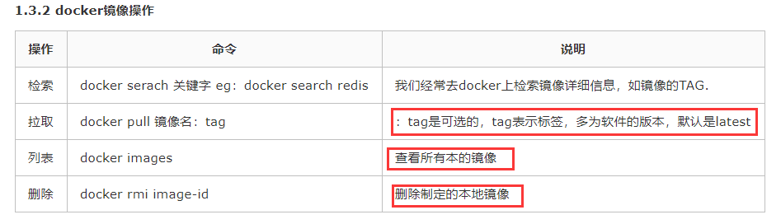

docker镜像仓库：<https://hub.docker.com/>

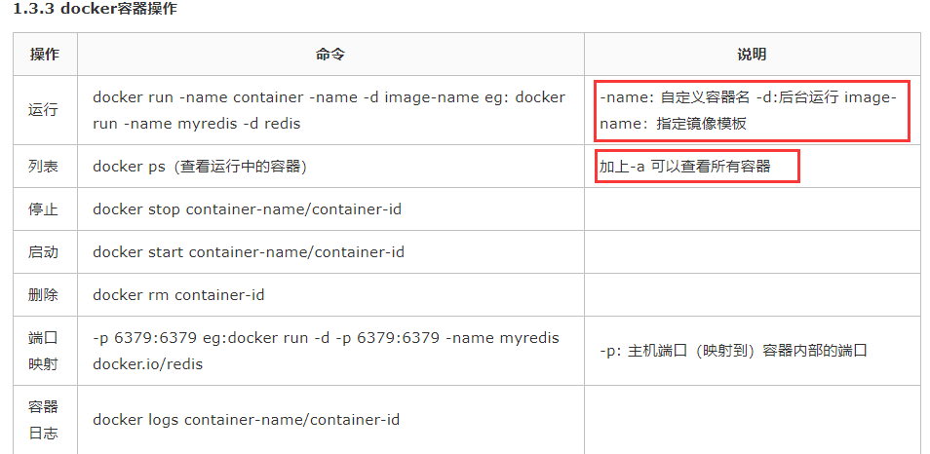

更多命令 <https://docs.docker.com/engine/reference/commandline/docker/>

一、 构建自己的镜像

1、将jar包上传linux服务器/usr/local/dockerapp目录，在jar包所在目录创建名为Dockerfile的文件

2、在Dockerfile中添加以下内容

###指定java8环境镜像

FROM java:8

###复制文件到容器app-springboot

ADD docker-jrx-0.0.1.war /jrxappserver-0.0.1-SNAPSHOT.war

###声明启动端口号

EXPOSE 8080

###配置容器启动后执行的命令

ENTRYPOINT ["java","-jar","/jrxappserver-0.0.1-SNAPSHOT.war"]

二、 使用docker build命令构建镜像

docker build -t docker-jrx-0.0.1 .

# 格式： docker build -t 镜像名称:标签 Dockerfile的相对位置

docker run -d -p 8080:8080 docker-jrx-0.0.1 .

三、 进入docker容器

docker exec -ti 容器ID /bin/bash

四、 push镜像到dockerhub

push前需要打tag标签,我中hub仓库为dockerszhuangl1991

docker tag imageid dockerszhuangl1991/serviceName:0.0.1。

docker exec -ti 容器ID /bin/bash